Решение систем уравнений.  Вариант 1.  Решить систему уравнений:  №1  а)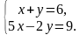 б)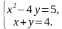  №2  а)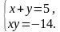 б)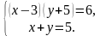  №3  а)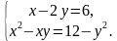 б)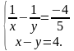  №4 | №5
Настоятельно рекомендую выполнить эту самостоятельную работу самостоятельно.
Это позволит вам чувствовать себя уверенно на контрольной работе по решению систем уравнений.
К сожалению, все полученные мною работы были переписаны с одного источника, поэтому отметки ставить не буду. Каждый работает на свои знания.
Работу присылать не нужно.
Результат увижу на контрольной.)

